|  |  |
| --- | --- |
|  | |
| **C:\Users\MK\Desktop\2009 702.jpg** | | ***Колосовская Ирина Владимировна***  ***28.01.1970 г.р.***  ***Учитель-логопед муниципального бюджетного дошкольного образовательного учреждения «Центр развития ребёнка – детский сад № 1».***  ***Стаж педагогической работы 21 год, в данной должности 15лет, в данном учреждении***  ***12 лет.***  ***Категория высшая,***  ***срок действия до 10.03.2014 г.*** |

**Образование:**

- Российский государственный педагогический университет им.Герцена, г.Санкт-Петербург, 1992 год. Тифлопедагог, учитель начальных классов школ для слепых и слабовидящих детей. Тифлопедагог дошкольных учреждений (регистрационный номер диплома ЦВ № 026895).

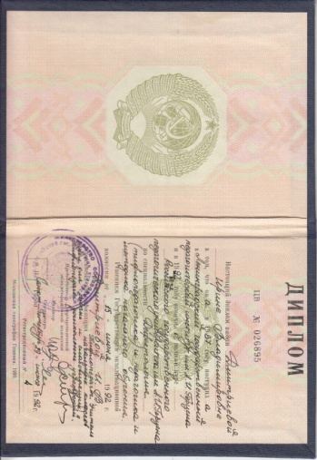

**Сведения о повышении квалификации:**

-г.Троицк, «Информационно – коммуникативные технологии в деятельности педагога дошкольного образовательного учреждения» с 01.10.2008г. по 26.12.2008 г. (72 ч);

- г.Троицк, краткосрочные курсы «Способы осмысления и заучивания стихов», 2009г.;

-г.Троицк, краткосрочные курсы «Использование приемов мнемотехники на занятиях по развитию речи у детей логопатов», 2010г.;

-г.Челябинск ГБОУ ДПО «Челябинский институт переподготовки и повышения квалификации работников образования», тема «Коррекционное воспитание и обучение детей ограниченными возможностями здоровья»

С 18.02.2013г. по 10.03.2013г. (72 ч.

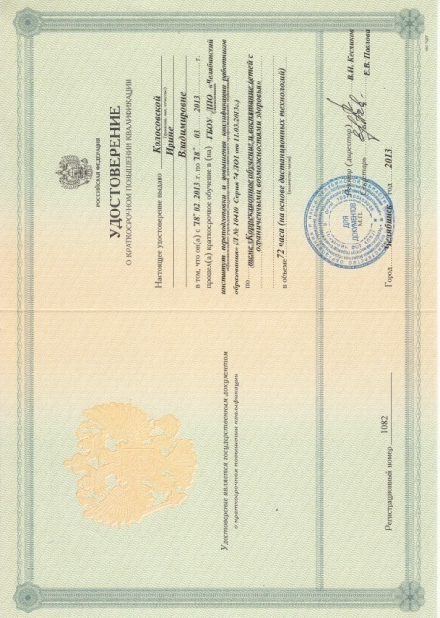 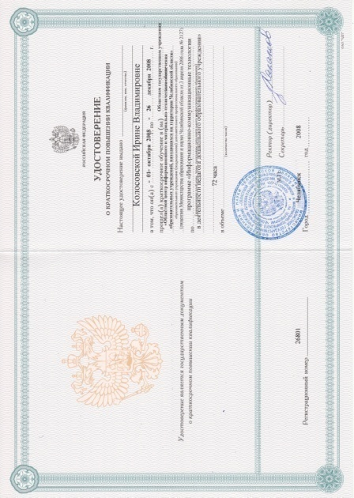

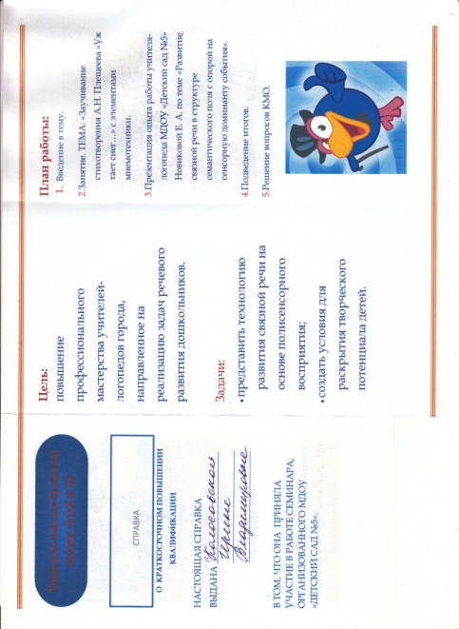 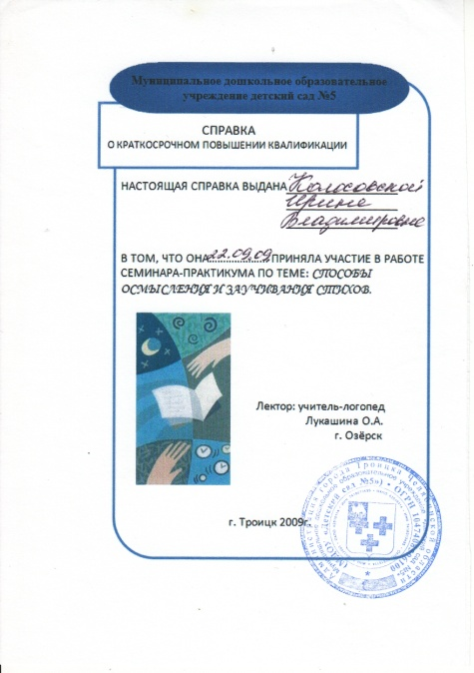

**Имею следующие награды:**

- Благодарственное письмо ГОУ СПО «Троицкий педагогический колледж», 2009г.

- Диплом за предоставление своего педагогического опыта на Всероссийском фестивале «Открытый урок», 2010 год (регистрационный номер 218-302-867/ОУ-7).

- Благодарственное письмо Администрации г.Троицка Челябинской области за значительные успехи в организации и совершенствовании учебного и воспитательного процессов, 2012г. (регистрационный номер 773-р)

- Благодарственное письмо от родителей группы «Теремок», 2013г.

- Почетная грамота Министерства образования и науки Российской Федерации за значительные успехи в воспитании детей дошкольного возраста (приказ от 05 июля 2013г. № 583/к-н)

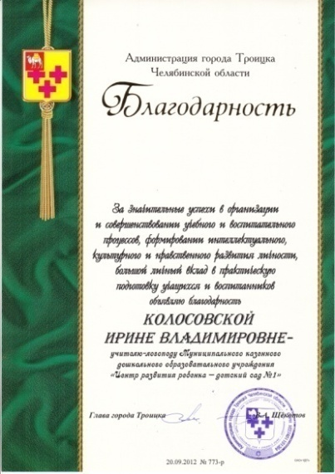 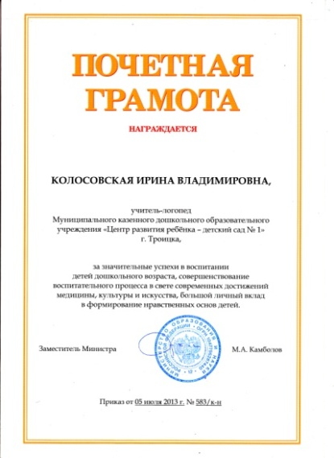 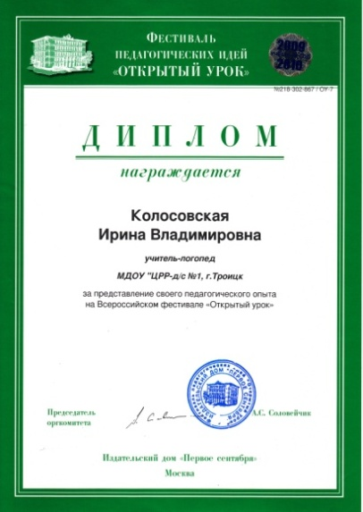

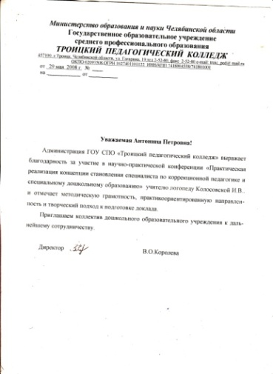 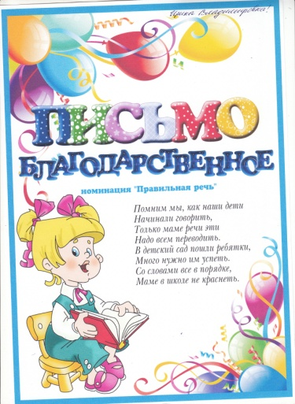

**Логопедический кабинет.**

Всем известно, что на развитие ребёнка дошкольника большое влияние оказывает окружающая среда. А если это ребёнок с нарушением речи, то коррекционно-развивающая среда это та среда, в которой создаются условия для коррекции речи, стимуляции речевой деятельности и речевого общения. В образовательном учреждении в состав коррекционно-развивающей среды входит и логопедический кабинет. Создавая коррекционно-развивающую среду логопедического кабинета я стремились к тому, чтобы окружающая обстановка была комфортной, эстетичной, подвижной, вызывала у детей стремление к самостоятельной деятельности.

Площадь логопедического кабинета 15 кв.м. Кабинет представляет собой специально оборудованное помещение для подгрупповых и индивидуальных занятий с детьми. Логопедический кабинет оснащен наглядно – методическим материалом, мебелью, пожарной сигнализацией.

Организуя предметную среду кабинета, я руководствовалась следующими принципами:

1. Соответствие психолого - педагогическим и санитарно-гигиеническим требованиям
2. Доступность: материал для самостоятельных игр детей расположен на нижних открытых полках, материал и документация логопеда – на верхних закрытых полках.
3. Системность: весь материал систематизирован по тематикам.
4. Здоровьесбережение: достаточное естественное основное и искусственное освещение, проведена пожарная сигнализация. Стены кабинета имеют светло – бежевый цвет, цвет мебели и ковра пастельных тонов.
5. Природосообразность, учёт возрастных особенностей детей: размеры мебели, наглядно – методический материал и игры подобранны в соответствии с возрастом детей группы.
6. Мобильность: дидактические пособия, дидактические куклы, планшеты легко снимаются и переносятся во время игр.
7. Вариативность: наглядно – методический материал и многие пособия многовариантны (в зависимости от возраста детей, задач обучения) могут вноситься и убираться благодаря приспособлениям из липучек, магнитов, петель.
8. Эстетичность: наглядно – методические пособия и игры выполнены их современных материалов, ярких, легко обрабатывающих материалов, эстетически оформлены.

По оснащению и применению кабинет разделён на центры:

1. **Центр индивидуальной работы.**

Центр находится в освещённом месте. Рабочее место оснащено зеркалом 150-200см, перед ним стол для индивидуальной работы. В тумбочке хранится инструментарий для постановки звуков: логопедические зонды, зубочистки, шпателя, вата, стерильные салфетки, спирт.

1. **Учебный центр.**

Здесь расположены:

* магнитная доска-мольберт
* детские столы для занятий: установлены вблизи светонесущей стены. Столы имеют матовое покрытие светлого тона.
* Ведущая игрушка кабинета – дидактическая кукла кот Леопольд.

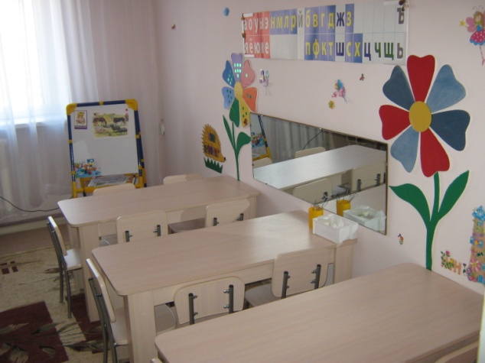

1. **Центр хранения наглядно – дидактических пособий и документации.**

Находится в шкафу на отдельной полке. Весь материал систематизирован по разделам: речевые игры, конспекты занятий (по разделам речи, фонетические занятия, грамматический строй речи, развитие связной речи). Наглядно – методический материал хранится в отдельных папках по лексическим темам. Дидактические игры и пособия хранятся в папках-коробках.

|  |  |  |  |
| --- | --- | --- | --- |
| E:\DCIM\100CANON\IMG_2562.JPG |  | E:\DCIM\100CANON\IMG_2561.JPG |  |
|  |  | | |

1. **Сенсомоторный центр.**

Находится в доступном для детей месте. Содержит материал для самостоятельных игр для развития:

* Мелкой моторики рук: дети собирают пазлы, играют с массажными мячиками, шнуровками, работают с трафаретами и раскрасками;
* Дыхания: в логопедическом кабинете дети играют в игры с вертушками, мыльными пузырями, поддувают на различные лёгкие предметы: пёрышки, «снежинки», ватные шарики, листочки.
* Лексико – грамматического строя речи: «Чего не стало», «Что без чего», «Угадай сказку» и т.п.
* Тактильного ощущения и осязания: «Чудесный мешочек» с мелкими предметами, «сухой бассейн» и др.

|  |  |  |
| --- | --- | --- |
| E:\DCIM\100CANON\IMG_2569.JPG |  |  |
|  |  |  |

1. **Центр «Автоматизации».**

Включает передвижные картины с набором съёмных предметов, картинок, для автоматизации поставленных звуков.

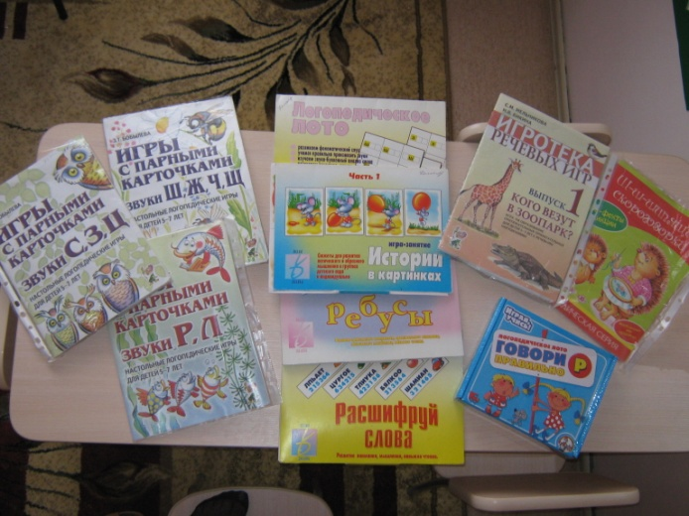

1. **Рабочее место учителя – логопеда.**

Оборудовано столом, мягким стулом. Имеется ТСО: магнитофон с аудиозаписями; компьютер с набором обучающих компьютерных программ; фонотекой звуков окружающей среды: пением птиц, шум моря, детским пением. Рядом с кабинетом имеется санитарная комната.

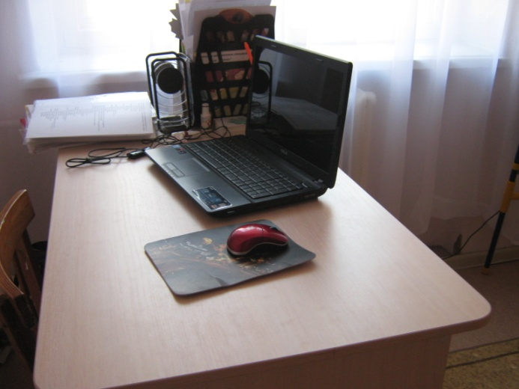

Таким образом, умело организованная коррекционно – развивающая среда

позволяет проводить индивидуальные и подгрупповые занятия с детьми в игровой форме и решать различные коррекционные задачи. А занимательные методические пособия дают возможность повышать интерес к занятиям, активизировать речевую деятельность детей. Среда, окружающая детей в кабинете, обеспечивает чувство психологической защищенности, является средством полноценного развития, сочетает привычные и инновационные методы. (*Приложение 1*)

***Секрет успешного воспитания лежит в уважении к ученику.***

***Р.Эмерсон***

Казалось бы, показать правильное положение языка, дать домашнее задание на отработку чистоговорок – что может быть проще? На первый взгляд, работа логопеда не кажется сложной. Но если вы сами пытаетесь научить ребенка , например. Произносить звук Р, ваше отношение к профессии логопеда сразу изменится. Моя работа требует серьезной теоретической подготовки. Отличных знаний механизма голоса. Речи, психологии и патофизиологии, педагогики, а еще – огромного терпения.

С детства, я мечтала  работать с детьми, после школы в 1987 году поступила в Ленинградский педагогический институт. В его стенах я познакомилась с удивительной и нужной профессией дефектолога. После окончания университета работала учителем-логопедом в школе, учителем-дефектологом в детском саду с нарушением зрения, и снова учителем-логопедом, теперь уже в детском саду.

Логопед… Какое значение имеет это слово? «Логос» в переводе с греческого – слово… . В слове наши чувства, настроение, отношение к миру. Сколько оттенков может передать слово в тембре, ритме, темпе речи. Слово ранит, слово лечит. Бережное отношение к слову, признание его силы нашли отражение в пословицах и поговорках, складывающихся веками:

Хорошая речь слаще меда. По речи узнают человека

Хорошую речь хорошо и слушать.

Вторая часть слова «логопед» «пайдео» – в переводе с греческого означает учить, воспитывать. Я учу слову, воспитываю словом, обращаю внимание на бережное отношение к слову.

Личность учителя-логопеда многогранна. Она аккумулирует в себе профессиональную компетентность, речевой этикет, культуру межличностных отношений, выдержку и терпение, толерантность, доброжелательность и находчивость.

Доброта и милосердие необходимы педагогу, без них работать с детьми невозможно. Я считаю, что доброта педагога заключается в его готовности помогать ребенку осваивать мир, а семье – гармонично воспитывать его.

Педагог должен любить детей, жить для детей – без этого его работа не имеет смысла. И я всегда с грустью выпускаю своих питомцев, которые стали для меня такими родными и близкими из детского сада в школу.

Хочется подробнее рассказать о своей работе. С 2001 года я работаю в детском саду № 1, в группе для детей с нарушением речи.

Логопедическая группа ДОУ  функционирует в соответствии с требованиями основных нормативных документов (*Приложение 2*):

- Законом РФ от 23.07.2013 №203-Ф3– I “Об образовании”;

* Типовым положением о дошкольном образовательном учреждении (утверждено Постановлением правительства РФ от 27 октября 2011 г. N 2562);
* Конвенция о правах ребёнка.
* Письмом Минобразования РФ “О психолого-медико-педагогическом консилиуме (ПМПк) образовательного учреждения от 27.03.00 №27/906-6;
* Положением о логопедической группе ДОУ;
* Тарифно-квалификационной характеристикой учителя-логопеда, изложенной в приказе МО РФ № 463/1268 от 31.12.95 г. “Об утверждении тарифно-квалификационных характеристик по должностям работников учреждений образования”;
* Санитарно-эпидемиологическими правилами и нормативами СанПиН  2.4.1.3049-13  от 15.05.2013г. “Санитарно-эпидемиологические требования к устройству, содержанию и организации режима работы в дошкольных образовательных учреждениях”.

Основными задачами логопедической группы ДОУ являются:

– исправление или ослабление речевых дефектов способствующих развитию коммуникативных навыков детей;

– активизация познавательной деятельности дошкольников;

– пропаганда логопедических знаний среди педагогов, родителей (законных представителей).

В течение учебного года логопедом проводится работа по различным направлениям:

* организационная;
* диагностическая;
* коррекционная;
* профилактическая;
* научно-методическая;
* взаимосвязь с другими участниками коррекционного процесса.

В результате *организационной работы* мною проводится подготовка логопедического кабинета к новому учебному году (до 15 сентября): систематизируется и пополняется методический материал (по постановке и автоматизации нарушенных звуков); иллюстрированный и раздаточный материал для детей (настольные печатные игры, направленные на автоматизацию и дифференциацию звуков, развитие связной речи, лексико-грамматических категорий, общих речевых навыков).

Изучаются медицинские карты детей, зачисленных в логопедическую группу, для уточнения анамнестических данных в речевых картах (в сентябре и в течение года).

В начале года составляется график и циклограмма рабочего времени учителя-логопеда.

*Профилактическая работа*  (в нашем ДОУ) включает логопедическое обследование детей младшей группы (начало и конец года), с целью постановки логопедических заключений, а также направления на ПМПК. На основании проведенного логопедического обследования заполняются “протоколы обследования устной речи”. Цель протоколов – показать наличие речевого дефекта с целью постановки первичного заключения.

В логопедическую группу зачисляются воспитанники, имеющие следующие диагнозы:

- фонетико-фонематическое недоразвитие речи (ФФНР);

- общее недоразвитие речи (ОНР) 1,2 и 3 уровня;

- фонетическое недоразвитие (ФН).

[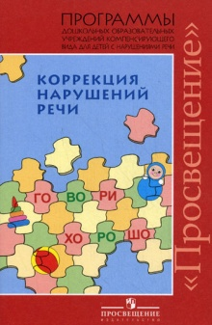](http://covers.cnt.itdelo.com/o/om/ome/omega2921420big.jpg) Работа в речевой группе осуществляется в соответствии с программами, представленными в сборнике Филичевой Т.Б.,Чиркиной Г.В., Тумановой Т.В.- "Коррекция нарушений речи. Программы для дошкольных образовательных учреждений компенсирующего вида для детей с нарушениями речи." Издательство "Просвещение", 2010. - 271с.

Комплект коррекционно-развивающих образовательных программ, учитывающий потребности всех типов логопедических групп системы дошкольных образовательных учреждений для детей с нарушениями речи. В структуре сборника представлены четыре программы, направленные на устранение фонетико-фонематического недоразвития речи, общего недоразвития  речи, заикания и нарушения речевого развития, осложненного двуязычием. Каждую программу сопровождает пояснительная записка и приложение, которое дано в конце сборника.

С воспитанниками младшей и средней возрастных групп для детей с нарушением речи реализую методику коррекции речи на **основе системы коррекционной работы Нищевой Н.В.**

Реализую в практике современные логопедические технологии, в т.ч.

**«Психолого-логопедическое обследование детей с нарушениями речи»** Волковой Г.А.; Данная технология позволяет полно и качественно оценить состояние речи детей дошкольного возраста. Удобные таблицы для заполнения результатов обследования, позволяют проследить динамику развития речикаждого ребенка, так как заполняются в начале коррекционной работы и в конце. На основе таблицы речевой карты составляется индивидуальный речевой профиль каждого ребёнка и на его основе разрабатывается индивидуальная программа развития, анализируется качество логопедического воздействия и эффективность коррекционной работы.

**Использую систему специальных упражнений, направленных на преодоление нарушений слоговой структуры слова у детей Четверушкиной Н.С.** Данная система упражнений позволяет мне учить детей с общим недоразвитием речи произносить слоги, слова и формировать связную речь, а так же помогает обогатить словарный запас, усовершенствовать грамматический строй речи, развить фонематическое восприятие ребенка.

**Использую нетрадиционные приёмы работы по развитию артикуляционной моторики (авторы В.В. Коноваленко, СВ. Коноваленко).**

Изготовила методическое пособие «Шарик» для коррекции и развития артикуляционной моторики ( шарик с веревочкой после каждого занятия тщательно промывается теплой водой с детским мылом и просушивается салфеткой, шарик строго индивидуальный). Использую в работе с детьми такие нетрадиционные упражнения, как: упражнения с шариком, упражнения и массаж с помощью карандаша, чайной ложки, бинта (бинт разового пользования, строго индивидуален, размеры: длина 25-30 см, ширина 4-5 см. )

**Одним из видов нетрадиционного массажа является массаж с помощью карандашей.** Научить детей самомассажу рук не сложно. С помощью шестигранных карандашей ребёнок массирует запястья, кисти рук: пальцы, ладони, тыльные поверхности ладоней, межпальцевые зоны. Такой массаж и игры с карандашами стимулируют речевое развитие малыша, способствуют овладению тонкими движениями пальцев. Очень нравятся детям массажные упражнения, которые сочетаются с проговариванием коротких стихотворений и рифмовок. В зависимости от содержания упражнения, предпочтение отдаётся тому или иному виду карандаша (толстый, круглый, короткий, тяжёлый, длинный, шестигранный ).

**На логопедических занятиях я использую как традиционные, так и нетрадиционные приемы здоровьесберегающих  технологий, среди которых:**

* дыхательная гимнастика,
* артикуляционная гимнастика,
* пальчиковая гимнастика,
* гимнастика для глаз,
* массаж и самомассаж;
* кинезеологические упражнения;
* физкультминутки;
* биоэнергопластика («Театр пальчиков и языка»);
* сказкотерапия в комплексе с релаксацией, психогимнастикой;
* гимнастика для глаз.

*(Приложение 3*)

Представила собственный опыт работы по использованию нетрадиционных и здоровьесберегающих технологий на уровне ДОУ, в том числе подготовила консультации для педагогов по теме « Нетрадиционные упражнения для артикуляционной гимнастики (2009 г.), выпустила буклет «Логопедические игры с песком и водой»» (2010г.).

**Регулярно повышаю уровень профессионального мастерства.**

В межаттестационный период работала над профессиональным саморазвитием по теме **«Использование здоровьесберегающих и нетрадиционных технологий в логопедической работе».**

!!! вставить из введение методичка

Владею компьютерными и мультимедийными технологиями, использую в работе цифровые образовательные ресурсы. Применяю в работе разнообразные формы ИКТ: презентации, обучающие и развивающие компьютерные программы («Баба-Яга учится читать», «Учимся говорить правильно», «Домашний логопед» и др.). Использование информационно-коммуникационных технологий позволяет разумно сочетать традиционные и современные средства и методы обучения, повышать интерес детей к изучаемому материалу и качество коррекционной работы, значительно облегчает деятельность учителя-логопеда.

С 2008 по 2010 год входила в аттестационную комиссию ДОУ.

С 2010 г. являюсь членом редколлегии по выпуску журнала для родителей «Золотой ключик» в дошкольном образовательном учреждении. Активно включаюсь в общественную жизнь ДОУ - вхожу в состав профсоюзного комитета.

**Мною разработано и апробировано:**

- система домашних заданий для детей–логопатов каждой возрастной группы;

- серия конспектов непосредственно организованной деятельности по сюжетам сказок;

- серия конспектов открытых занятий для педагогов и родителей ДОУ;

- мультимедийные презентации по различным темам для родителей, детей и педагогов;

- логопедические игры с использованием песка и воды;

- методические рекомендации «Развитие грамматического строя речи у детей с ограниченными возможностями здоровья»;

- календарный план коррекционной работы для детей с нарушениями речи по каждой возрастной группе;

- рабочая программа по образовательной области «Коммуникация» (раздел Развитие речи)

- воспитательно-образовательная система «Путь становления здоровья и речи ребенка в ДОУ» ( в составе творческой группы).

*(Приложение 4)*

- ряд авторских логопедических пособий: логопедическая кукла Крокодил Гоша, Сказочная полянка (на развитие воздушной струи), многофункциональное логопедическое пособие Цветик-семицветик и другие, оформила авторский речевой уголок «Теремок» в групповой комнате. (*Приложение 5)*

2 Вношу личный вклад в повышение качества дошкольного образования на основе совершенствования методов обучения и воспитания. Свой педагогический опыт активно распространяю на разных уровнях системы образования: образовательного учреждения, муниципальном, региональном, российском. Логопедическую работу с детьми осуществляю в тесной связи с другими специалистами дошкольного учреждения. Выступаю на педагогических советах с консультациями для воспитателей о речевом развитии детей разных возрастных групп, особое значение придаю ранней и своевременной диагностике речевых нарушений.

Провожу консультативную и методическую работу с педагогами учреждения составляю для них рекомендации по коррекционно-педагогической работе с детьми, имеющими речевые нарушения.

Воспитателям логопедической группы предлагается информация о результатах коррекционной работы на определённом этапе, тем самым, стимулируя их продолжать эту работу в группе. В свою очередь воспитатели делятся с логопедом своими наблюдениями за речью ребёнка в группе (вне логопедических занятий) на данном этапе. Корректируется программа совместных действий на неделю с каждым ребёнком. Мною оформлена папка взаимосвязи с воспитателями группы, материал которой обновляется еженедельно в зависимости от лексической темы.

Поскольку время коррекционных занятий с детьми в детском саду строго лимитировано, а логопедические занятия не могут включать всего лексического и грамматического материала, то взаимосвязь с участниками образовательного процесса - воспитателями, музыкальным руководителем, инструктором по физической культуре, очень актуальны. Совместно со специалистами ДОУ в начале каждого учебного года разрабатывается план взаимодействия, где отражаются основные этапы совместной коррекционной работы. (*Приложение 6)*

Для успешного преодоления нарушений речи у детей важна взаимосвязь в работе с музыкальным руководителем.

Важность развития у дошкольников правильного неречевого и речевого дыхания, чувства ритма, координации движений объединяет усилия обоих специалистов.

Слушая музыку, ребёнок учится различать её динамические оттенки, определять темп, ритм, а также подчинять свои движения всем музыкальным изменениям. Таким образом, у ребёнка происходит коррекция и улучшение двигательных навыков, что важно для развития общей моторики и является одним из этапов коррекции нарушений слоговой структуры слов.

Осуществляется постоянное участие в подборе и отработке речевого материала для праздников и развлечений, учитываются индивидуальные возможности детей.

Совместная работа логопеда и инструктора по физической культуре осуществляется в нескольких аспектах. Развитие всех типов дыхания осуществляется путём включения в физкультурные занятия упражнений, регулирующих физиологическое и речевое дыхание; синхронность речевого и неречевого выдоха, его плавность и длительность. При планировании занятий, инструктор по физической культуре учитывает состояние общей моторики детей, зачисленных на логопедический пункт.

С узкими специалистами обсуждаются достижения детей на соответствующих занятиях (музыкальном, физкультурном) согласно этапам коррекционной работы с детьми, имеющими нарушения речи. Педагоги делятся своими наблюдениями за речью детей, зачисленных на логопедический пункт, на соответствующих занятиях. Вносятся изменения в индивидуальную программу развития детей на следующий этап коррекционной работы. Благодаря такой тесной работе логопеда и всех педагогов ДОУ достигаются высокие результаты в коррекции речевых недостатков у детей, а также их профилактики.

Накопленным опытом работы систематически делюсь с коллегами своего дошкольного образовательного учреждения, обучающимися педагогического колледжа, педагогами других детских садов города.

**Вхожу в состав творческой группы ДОУ. Систематически выступаю на методических объединениях и педагогических советах ДОУ:**

-2009 г.: выступление на заседании Совета педагогов «Нетрадиционные упражнения для совершенствования артикуляционной моторики»; консультация для педагогов ДОУ «Дидактическая игра как средство развития лексико-грамматического строя речи детей с общим недоразвитием речи»

-2010 г.: выступление на заседании Совета педагогов «Роль игры в развитии младших школьников с нарушением речи»;

-2011г.: интегрированная непосредственно-образовательная деятельность совместно с воспитателем для детей средней логопедической группы "Не шути с огнем» » /открытое мероприятие для педагогов ДОУ;

-2012г.: презентация методических рекомендаций «Коррекционно-оздоровительная работа с детьми дошкольного возраста»

-2013г.:интегрированная непосредственно-образовательная деятельность совместно с воспитателем для детей подготовительной к школе группы "Светлый День Победы", интегрированная непосредственно-образовательная деятельность совместно с воспитателем для детей подготовительной к школе группы "Викторина «Что? Где? Когда?" (по теме «Мой Троицк») /открытые мероприятия для педагогов ДОУ;

- 2013-2014: сообщение на Совете педагогов с использованием презентации «Новое в Законе об образовании» (*Приложение 7)*

**Являюсь активным участником методических семинаров различных уровней, городских и областных научно-практических конференций:**

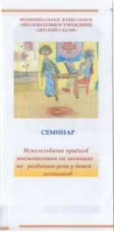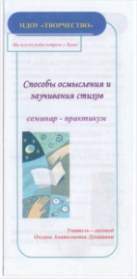-2009 г. стала участницей городского информационно-методический семинара «Использование приёмов мнемотехники на занятиях по развитию речи у детей логопатов»; городского семинара по теме: «Способы осмысления и заучивания стихов»; на заседании городского методического объединения учителей логопедов представила занятие «В гости к гномикам»;

- 2010 году го приняла участие в городском семинаре «Использование цифровых образовательных ресурсов в деятельности педагогов ДОУ»; - представила свой педагогический опыт на Всероссийском фестивале «Открытый урок»

- 2013 на заседании городского методического объединения учителей логопедов представила презентацию «Новое в Законе об образовании»

**С августа 2012 года являюсь руководителем городского методического объединения учителей-логопедов и дефектологов города.**

**Принимаю активное участие в профессиональных и творческих педагогических конкурсах:**

-2009г. Всероссийский конкурс «Росточек: мир спасут дети», внедрение инновационных идей и проектов обучения, воспитания и развития детей дошкольного возраста в г. Новосибирске, представила опыт работы по теме «Использование здоровьесберегающих технологий в логопедической работе»;

-2011г. областной конкурс «Детские сады-детям» в номинации «Лучшая здоровьесберегающая методика», представила опыт работы по теме «Коррекционно-оздоровительная работа с детьми-логопатами дошкольного возраста»;

- 2012г. Городской конкурс на «Лучшую воспитательно-образовательную систему ДОУ» в составе творческой группы представила воспитательно-образовательную систему «Путь становления здоровья и речи ребенка в ДОУ» (3 место).

**Имею методические публикации:**

-«Использование здоровьесберегающих технологий в коррекционной работе ДОУ» /Сборник статей научно-практической конференции «Практическая реализация концепции становления специалиста по коррекционной педагогике и специальному дошкольному образованию» ГОУ СПО «Троицкий педагогический колледж», 2009г./

-Логопедическое занятие «Расскажем сказку «Колобок» /в материалах Фестиваля педагогических идей "Открытый урок"2010г./

-«Использование игр с песком и водой в логопедической работе» /Юбилейный сборник статей учителей-логопедов дошкольных образовательных учреждений г.Троицк, 2011г./

-«Оптимизация коррекционной работы по формированию лексико-грамматических категорий у дошкольников с ОНР»/Сборник статей областной научно-практической конференции «Современные образовательные технологии в профессиональной подготовке педагога как объективная потребность» ГОУ СПО «Троицкий педагогический колледж», 2013г./

-на сайте «Социальная сеть работников образования» /2012-2013г./

Принимаю участие в ряде сетевых профессиональных сообществ, имею собственную страничку на сайте «Социальная сеть работников образования» ***,***[***http://nsportal.ru/irina-vladimirovna-kolosovskaya***](http://nsportal.ru/irina-vladimirovna-kolosovskaya), где размещаю материалы с собственным теоретическим и практическим опытом: конспекты занятий, планирование работы, дидактические и диагностические материалы, отчёты о проделанной работе, советы родителям и логопедам, фотографии.

**Активно сотрудничаю с ГОУ СПО «Троицкий педагогический колледж**» с преподавателями и студентами, так как наш детский сад является базовым для подготовки специалистов по дошкольному воспитанию:

-с 2009г. руковожу педагогической практикой студентов/

- доклад «Использование здоровьесберегающих технологий в коррекционной работе ДОУ» /Научно-практическая конференция «Практическая реализация концепции становления специалиста по коррекционной педагогике и специальному дошкольному образованию»/ 2013г./

- стендовое выступление «Оптимизация коррекционной работы по формированию лексико-грамматических категорий у дошкольников с ОНР»/ Областная научно-практическая конференции «Современные образовательные технологии в профессиональной подготовке педагога как объективная потребность» 2013г./

**Регулярно взаимодействую с родителями воспитанников.**

Совместная работа логопеда с родителями является неотъемлемой частью всего педагогического процесса в условиях речевой группы  детского сада. В коррекционной работе важно сделать родителей не только своими союзниками, но и грамотными помощниками.

**Цель:** активизировать родителей, привлечь их внимание к тем коррекционным и педагогическим задачам, которые осуществляются в работе с детьми, сделав воспитание ребенка в семье  и в детском саду более последовательным, а их взаимовлияние – более эффективным.

**Задачи:** установить партнерские отношения с семьей каждого воспитанника, создать атмосферу эмоциональной  взаимоподдержки и взаимопроникновения в проблемы друг друга;повысить грамотность в области коррекционной педагогики;формировать навыки наблюдения за ребенком и умения делать правильные выводы из этих наблюдений;воспитать привычку обращаться за помощью к логопеду в вопросах коррекции и воспитания.

**Принципы:** закрепление сотрудничества между родителями и детским садом;

- разъяснение ответственности родителей за успешность в коррекции речевых нарушений; воспитание чувства взаимного доверия всех участников коррекционно-развивающего процесса.

**Условия:** целенаправленность, систематичность, плановость;индивидуально-дифференцированный подход;доброжелательность.

Провожу практикумы с участием детей, открытые занятия, родительские собрания с мультимедийным сопровождением, оформила стенд «Советы логопеда», папку «Домашний логопед» в уголке для родителей, которые регулярно обновляются. Разработала для родителей методические рекомендации: «Артикуляционная гимнастика», «Особенности развития речи детей младшего возраста», «Партнёрство ДОУ и семьи в логопедической работе», «Развиваем речь, играя», «Развитие мелкой моторики рук в играх с песком» и другие, памятки: «Советы по выполнению домашних логопедических заданий», «Артикуляционная гимнастика – что это такое?», «Скоро в школу» и другие. *(Приложение 8)*

Имею положительные отзывы и благодарности родителей по результатам коррекционной работы с детьми. Провожу консультативную и инструктивную работу с родителями дошкольников, не посещающих детский сад.

Ежегодно сотрудничаю с городской психолого-медико-педагогической комиссией, регулярно и своевременно вывожу на городскую психолого-медико-педагогическую комиссию детей младшего возраста с тяжёлыми нарушениями речи.